用函数观点看一元二次方程—巩固练习（提高）
【巩固练习】
一、选择题
1. （2016•宿迁）若二次函数y=ax²﹣2ax+c的图象经过点（﹣1，0），则方程ax²﹣2ax+c=0的解为（ ）
A．x₁=﹣3，x₂=﹣1 B．x₁=1，x₂=3 C．x₁=﹣1，x₂=3 D．x₁=﹣3，x₂=1
2．已知函数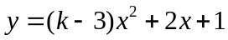的图象与x轴有交点，则k的取值范围是（ ）
A．k＜0 B．k≤4 C．k＜4且k≠3 D．k≤4且k≠3
3．若函数y=mx²+（m+2）x+ m+1的图象与x轴只有一个交点，那么m的值为（ ）
A．0 B．0或2 C．2或-2 D．0，2或-2
4．如图所示的二次函数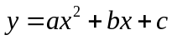(a≠0)的图象中，刘星同学观察得出了下面四条信息：(1)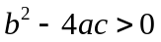；(2)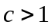；(3)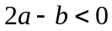；(4)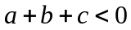．你认为其中错误的有( )
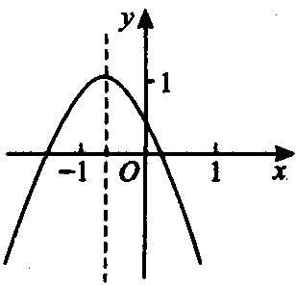 A．2个 B．3个 C．4个 D．1个
5．抛物线y=ax²+bx+c的顶点为D（-1，2），与x轴的一个交点A在点（-3，0）和（-2，0）之间，其部分图象如图，则以下结论：
①b²-4ac＜0；②a+b+c＜0；③c-a=2；④方程ax²+bx+c-2=0有两个相等的实数根．
其中正确结论的个数为（ ）
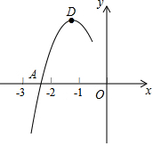 A．1个 B．2个 C．3个 D．4个
6．（2014•济宁）“如果二次函数y=ax²+bx+c的图象与x轴有两个公共点，那么一元二次方程ax²+bx+c=0有两个不相等的实数根．”请根据你对这句话的理解，解决下面问题：若m、n（m＜n）是关于x的方程
1﹣（x﹣a）（x﹣b）=0的两根，且a＜b，则a、b、m、n的大小关系是（ ）
A．m＜a＜b＜n B． a＜m＜n＜b C． a＜m＜b＜n D． m＜a＜n＜b
二、填空题
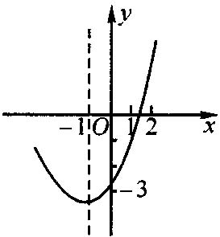
7． （2016•大连）如图，抛物线y=ax²+bx+c与x轴相交于点A、B（m+2，0）与y轴相交于点C，点D在该抛物线上，坐标为（m，c），则点A的坐标是 ．
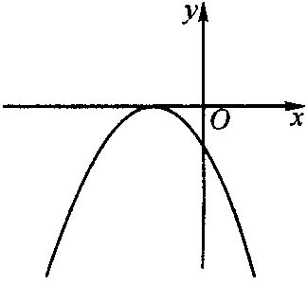
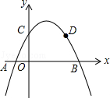第7题 第8题 第9题
8．如图所示，函数y＝(k-8)x²-6x+k的图象与x轴只有一个公共点，则该公共点的坐标为 ．
9．已知二次函数(a≠0)的顶点坐标为(-1，-3.2)及部分图象(如图所示)，由图象可知关于x的一元二次方程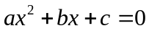的两个根分别为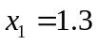和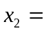________．
10．已知二次函数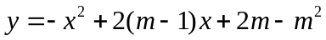的图象关于y轴对称，则此图象的顶点A和图象与x轴的两个交点B、C构成的△ABC的面积是________．
11．（2015•凉山州一模）如图抛物线y=ax²+bx+c（a≠0），过点（﹣1，0），对称轴为直线x=2，则下列结论：①b=﹣4a；②a+c+c＞0；③5a﹣2b+c＞0；④方程ax²+bx+c=0（a≠0）有两个不相等的实数根；
其中正确的是 （填题号）
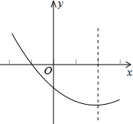
12．一元二次方程x²+(k-1)x+1=0的一根大于2，一根小于2，则k的取值范围是 .
三、解答题
13．已知抛物线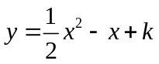与x轴有两个不同的交点．
(1)求k的取值范围；
(2)设抛物线与x轴交于A、B两点，且点A在点B的左侧，点D是抛物线的顶点，如果△ABC是等腰直角三角形，求抛物线的解析式．

14．（2014•南京）已知二次函数y=x²﹣2mx+m²+3（m是常数）．
（1）求证：不论m为何值，该函数的图象与x轴没有公共点；
（2）把该函数的图象沿y轴向下平移多少个单位长度后，得到的函数的图象与x轴只有一个公共点？

15．已知抛物线的顶点P(3，-2)且在x轴上所截得的线段AB的长为4.
(1)求此抛物线的解析式；
(2)抛物线上是否存在点Q，使△QAB的面积等于12，若存在，求点Q的坐标，若不存在，请说明理由.
【答案与解析】
一、选择题
1.【答案】C．
【解析】∵二次函数y=ax²﹣2ax+c的图象经过点（﹣1，0），
∴方程ax²﹣2ax+c=0一定有一个解为：x=﹣1，
∵抛物线的对称轴为：直线x=1，
∴二次函数y=ax²﹣2ax+c的图象与x轴的另一个交点为：（3，0），
∴方程ax²﹣2ax+c=0的解为：x₁=﹣1，x₂=3．
2.【答案】B；当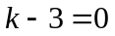时是一次函数，即k=3函数图象与x轴有一个交点；
当k-3≠0时此函数为二次函数，当△＝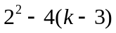≥0，即k≤4且k≠3时，函数图象与x轴有交点．综上所述，当k≤4时，函数图象与x轴有交点，故选B．
- 【答案】D；分为两种情况：
①当函数是二次函数时，∵函数y=mx²+（m+2）x+ m+1的图象与x轴只有一个交点，
∴△=（m+2）²-4m（m+1）=0且m≠0，解得：m=±2，
②当函数时一次函数时，m=0，此时函数解析式是y=2x+1，和x轴只有一个交点，故选D．
4.【答案】D；由图象可知，抛物线与x轴有两个交点，
∴ ，故(1)正确；又抛物线与y轴的交点在(0，1)下方，
∴ c＜1，故(2)不正确；抛物线的对称轴在-1与0之间，即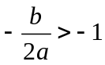，
又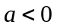，∴ 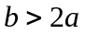，即，故(3)正确；
当，函数值小于0，∴ a+b+c＜0，故(4)正确．
5.【答案】C；
【解析】∵抛物线与x轴有两个交点，
∴b²-4ac＞0，所以①错误；
∵顶点为D（-1，2），
∴抛物线的对称轴为直线x=-1，
∵抛物线与x轴的一个交点A在点（-3，0）和（-2，0）之间，
∴抛物线与x轴的另一个交点在点（0，0）和（1，0）之间，
∴当x=1时，y＜0，∴a+b+c＜0，所以②正确；
∵抛物线的顶点为D（-1，2），
∴a-b+c=2，
∵抛物线的对称轴为直线x=-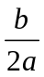=1，
∴b=2a，a-2a+c=2，即c-a=2，所以③正确；
∵当x=-1时，二次函数有最大值为2，即只有x=1时，ax²+bx+c=2，
∴方程ax²+bx+c-2=0有两个相等的实数根，所以④正确．故选C．
6.【答案】A；
【解析】依题意，画出函数y=（x﹣a）（x﹣b）的图象，如图所示．
函数图象为抛物线，开口向上，与x轴两个交点的横坐标分别为a，b（a＜b）．
方程1﹣（x﹣a）（x﹣b）=0
转化为（x﹣a）（x﹣b）=1，
方程的两根是抛物线y=（x﹣a）（x﹣b）与直线y=1的两个交点．
由m＜n，可知对称轴左侧交点横坐标为m，右侧为n．
由抛物线开口向上，则在对称轴左侧，y随x增大而减少，则有m＜a；在对称轴右侧，y随x增大而增大，则有b＜n．
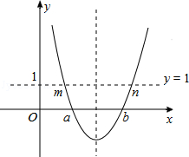
综上所述，可知m＜a＜b＜n．故选：A．
二、填空题
7.【答案】（﹣2，0）．由C（0，c），D（m，c），得函数图象的对称轴是x=，
设A点坐标为（x，0），由A、B关于对称轴x=，得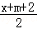=，
解得x=﹣2，即A点坐标为（﹣2，0）.
8．【答案】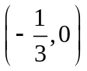；
∵ 函数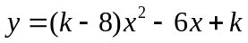的图象与x轴只有一个公共点，
∴ 方程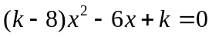有两个相等的实数根．△＝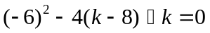．得k＝9或k＝-1．
又∵ 图象开口向下，∴ k-8＜0，即k＜8．
∴ k＝-1．即(-1-8)x²-6x-1＝0． 解得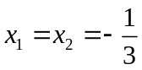．
所以函数的图象与x轴的交点坐标为．
9．【答案】-3.3；观察图象可知，抛物线的对称轴是，到对称轴的距离为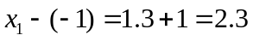又因为到对称轴的距离为2.3，所以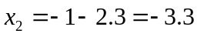．
10．【答案】1；依题意有2(m-1)＝0，即m＝1，所以二次函数为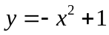，令y＝0，得x＝±1．
所以B(-1，0)，C(1，0)，BC＝2，A(0，1)，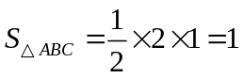．
11．【答案】①③④；
①对称轴是x=2，﹣=2，b=﹣4a，①正确；②当x=1时，y＜0，∴a+c+c＜0，②不正确；
③当x=﹣2时，y＞0，∴4a﹣2c+c＞0，开口向上，a＞0，∴5a﹣2b+c＞0，③正确；
④抛物线与x轴有两个交点，方程ax²+bx+c=0（a≠0）有两个不相等的实数根，④正确；故答案为①③④．
12．【答案】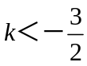；方程一根大于2，一根小于2抛物线y=x²+(k-1)x+1与x轴的两个公共点分布在点(2，0)的两侧，由于抛物线开口向上，
∴当x=2时，y<0，即2²+2(k-1)+1<0，k＜﹣1.5
三、解答题
13.【答案与解析】
(1)由题意，得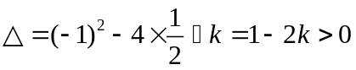，
∴ 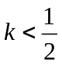，即k的取值范围是．
(2)设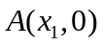，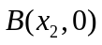，则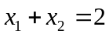，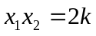．
∴ 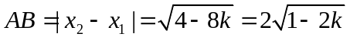．
∵ 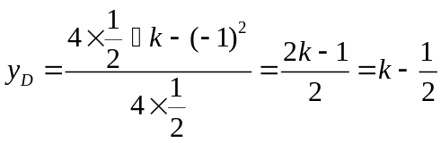，又△ABD是等腰直角三角形，
∴ 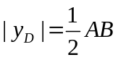，即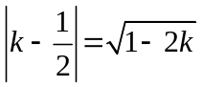．解得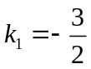，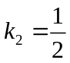．
又∵ ，∴ 舍去．
∴ 抛物线的解析式是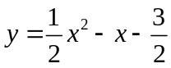．
14.【答案与解析】
证明：∵△=（﹣2m）²﹣4×1×（m²+3）=4m²﹣4m²﹣12=﹣12＜0，
∴方程x²﹣2mx+m²+3=0没有实数解，
即不论m为何值，该函数的图象与x轴没有公共点；
（2）解：y=x²﹣2mx+m²+3=（x﹣m）²+3，
把函数y=（x﹣m）²+3的图象沿y轴向下平移3个单位长度后，得到函数y=（x﹣m）²的图象，它的顶点坐标是（m，0），
因此，这个函数的图象与x轴只有一个公共点，
所以，把函数y=x²﹣2mx+m²+3的图象沿y轴向下平移3个单位长度后，得到的函数的图象与x轴只有一个公共点．
15.【答案与解析】
(1)∵由已知，可得抛物线的顶点为(3，-2)
∴设抛物线的解析式为y=a(x-3)²-2且对称轴为x=3，由抛物线的对称性可知，
当抛物线在x轴上截得的线段长为4时，则点A、点B到直线x=3的距离均为2
∴A(1，0)，B(5，0)，∴a(1-3)²-2=0，解得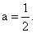
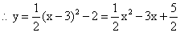.
(2)假定存在点Q(m，n)，使S_{△QAB}=12，
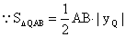， 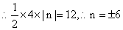
又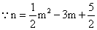
∴当n=6时，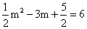，解得m₁=-1，m₂=7
当n=-6时，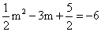，无实根
∴Q(-1，6)或(7，6)为所求.

